PELATIHAN PENGEMBANGAN PERMAINAN TRADISIONAL ULAR TANGGA DALAM PEMBELAJARAN MATEMATIKA KELAS 4 SD NEGERI GUNUNG SARI
¹Nur Maidah, ²Rheina Nisa Az Zahra, ³Faridatul Fikriyyah, ⁴Feny Nida Fitriyani
¹Institut Daarul Qur’an Jakarta, Indonesia
E-mail: maidah04@gmail.com¹, reinanisaa17@gmail.com², faridatulfikriyyah2@gmail.com³, fenynieda@gmail.com⁴

Abstrak
Kegiatan pengabdian kepada masyarakat berupa pelatihan pengembangan permainan tradisional ular tangga sebagai media pembelajaran matematika di kelas IV SD Negeri Gunung Sari telah memberikan dampak yang signifikan terhadap peningkatan kualitas pembelajaran. Pelatihan ini bertujuan untuk memperkenalkan pendekatan inovatif dalam mengajarkan konsep-konsep matematika melalui integrasi permainan tradisional yang dimodifikasi dengan soal-soal kontekstual. Hasil pelaksanaan menunjukkan bahwa siswa mengalami peningkatan minat belajar dan pemahaman materi matematika secara signifikan. Antusiasme dan partisipasi aktif siswa selama proses pembelajaran mencerminkan keberhasilan metode ini dalam menciptakan suasana belajar yang menyenangkan, interaktif, dan tidak membosankan. Permainan ular tangga yang telah dimodifikasi terbukti mampu menjadi media yang efektif dalam mengatasi kejenuhan belajar serta mendorong kolaborasi antar siswa. Selain berdampak positif pada siswa, pelatihan ini juga memberikan manfaat bagi guru dalam hal peningkatan kompetensi pedagogik. Para guru merasa lebih percaya diri dan termotivasi untuk mengembangkan serta mengimplementasikan media pembelajaran yang kreatif dan kontekstual sesuai dengan karakteristik siswa. Lebih jauh, penggunaan permainan tradisional sebagai media pembelajaran turut berkontribusi dalam pelestarian budaya lokal, sehingga siswa tidak hanya memperoleh pengetahuan akademik, tetapi juga nilai-nilai budaya yang melekat dalam kehidupan masyarakat. Dengan demikian, kegiatan ini tidak hanya memperkaya strategi pembelajaran matematika di sekolah dasar, tetapi juga menjadi langkah awal dalam membangun sinergi antara pendidikan modern dan kearifan lokal secara berkelanjutan.
Kata kunci: Pengembangan Perminan Tradisional, Ular Tangga, Pembelajaran Matematika, SD.

Abstract
Community service activities in the form of training on the development of traditional snake and ladder games as a mathematics learning medium in grade IV of SD Negeri Gunung Sari have had a significant impact on improving the quality of learning. The training aims to introduce an innovative approach to teaching mathematical concepts through the integration of modified traditional games with contextual problems. The results showed that students experienced a significant increase in interest in learning and understanding of mathematics materials. The enthusiasm and active participation of students during the learning process reflect the success of this method in creating a fun, interactive, and non-boring learning atmosphere. The modified snake and ladder game has proven to be an effective medium in overcoming learning boredom and encouraging collaboration between students. In addition to having a positive impact on students, this training also provides benefits for teachers in terms of improving pedagogic competence. Teachers feel more confident and motivated to develop and implement creative and contextual learning media according to student characteristics. Furthermore, the use of traditional games as a learning medium also contributes to the preservation of local culture, so that students not only gain academic knowledge, but also cultural values inherent in people's lives. Thus, this activity not only enriches mathematics learning strategies in elementary schools, but also becomes the first step in building synergy between modern education and local wisdom in a sustainable manner.
Keywords: Development of Traditional Minerals, Snake Ladder, Mathematics Learning, Elementary School.

PENDAHULUAN
Pendidikan dasar merupakan fondasi penting dalam membentuk karakter dan kemampuan berpikir peserta didik. Salah satu tantangan utama dalam pendidikan dasar adalah menciptakan proses pembelajaran yang tidak hanya mentransfer pengetahuan, tetapi juga mampu membangkitkan minat dan partisipasi aktif siswa. SD Negeri Gunung Sari, yang berlokasi di Desa Gunung Sari, Kecamatan Mauk, Kabupaten Tangerang, merupakan sekolah negeri yang memiliki kedekatan geografis dan sosial dengan masyarakat sekitar. Namun, berdasarkan hasil observasi awal, proses pembelajaran di sekolah ini masih didominasi oleh metode ceramah konvensional yang berpusat pada guru. Metode ini cenderung monoton dan kurang melibatkan siswa secara aktif, sehingga berdampak pada rendahnya minat belajar dan keterlibatan siswa dalam proses pembelajaran (Ary & Muaini, 2025).
Dalam konteks ini, peran guru sebagai fasilitator pembelajaran menjadi sangat krusial. Guru dituntut untuk mampu merancang dan menyampaikan materi secara kreatif dan inovatif, dengan mempertimbangkan karakteristik peserta didik serta perkembangan zaman yang semakin dinamis (Yestiani & Zahwa, 2020). Salah satu mata pelajaran yang sering dianggap sulit dan membosankan oleh siswa adalah matematika. Padahal, matematika merupakan ilmu dasar yang penting karena mengajarkan kemampuan berpikir logis, kritis, dan sistematis. Oleh karena itu, pembelajaran matematika perlu disampaikan dengan pendekatan yang menyenangkan dan kontekstual agar siswa dapat memahami konsep-konsep abstrak secara lebih konkret dan aplikatif (Susanti, 2020).
Seiring dengan perkembangan teknologi dan perubahan gaya hidup, terjadi pergeseran dalam pola bermain anak-anak. Permainan tradisional yang dahulu menjadi bagian dari keseharian anak-anak kini mulai ditinggalkan dan tergantikan oleh permainan digital yang cenderung pasif dan individualistik (Hariyadi et al., 2024). Padahal, permainan tradisional tidak hanya berfungsi sebagai sarana hiburan, tetapi juga memiliki nilai edukatif dan budaya yang tinggi. Salah satu permainan tradisional yang memiliki potensi besar untuk diintegrasikan dalam pembelajaran adalah permainan ular tangga. Permainan ini melibatkan interaksi sosial, strategi, dan elemen kejutan yang dapat dimanfaatkan untuk menyisipkan materi pelajaran, termasuk matematika (Yudiana, et al, 2025).
Penggunaan permainan ular tangga sebagai media pembelajaran matematika terbukti mampu meningkatkan motivasi belajar dan keterlibatan siswa secara aktif dalam proses pembelajaran. Dengan memodifikasi papan permainan menjadi media yang memuat soal-soal matematika, siswa dapat belajar sambil bermain dalam suasana yang menyenangkan dan kompetitif. Hal ini sejalan dengan temuan Rizkyta et al., (2024) yang menyatakan bahwa permainan edukatif seperti ular tangga dapat menciptakan pengalaman belajar yang lebih bermakna dan menarik bagi siswa sekolah dasar.
Berdasarkan latar belakang tersebut, kegiatan pengabdian kepada masyarakat ini bertujuan untuk memberikan pelatihan kepada guru-guru SD Negeri Gunung Sari dalam mengembangkan dan mengimplementasikan media pembelajaran berbasis permainan tradisional ular tangga. Pelatihan ini diharapkan dapat meningkatkan kompetensi guru dalam menciptakan media pembelajaran yang inovatif dan kontekstual, sekaligus memperkuat minat, pemahaman, dan keaktifan siswa dalam pembelajaran matematika. Selain itu, pendekatan ini juga menjadi upaya pelestarian budaya lokal melalui integrasi nilai-nilai tradisional dalam pendidikan modern yang berkelanjutan.

METODE PELAKSANAAN
Kegiatan pengabdian masyarakat ini menggunakan metode penelitian tindakan berbasis pengabdian masyarakat dengan pendekatan kualitatif deskriptif. Tujuan dari kegiatan ini adalah untuk mengembangkan permainan tradisional ular tangga sebagai media pembelajaran inovatif dalam mata pelajaran matematika bagi siswa kelas 4 di SD Negeri Gunung Sari, Kecamatan Mauk, Kabupaten Tangerang.
Tahapan kegiatan dimulai dengan identifikasi kebutuhan melalui observasi awal di lingkungan sekolah. Observasi ini bertujuan untuk memahami kondisi pembelajaran matematika serta kendala yang dihadapi oleh guru dan siswa. Hasil dari tahap ini menjadi dasar dalam merancang media permainan ular tangga yang dimodifikasi dengan menyisipkan soal-soal dan tantangan matematika sesuai dengan materi kelas 4 (Efendi & Nugraha, 2024). Setelah media dirancang, pelatihan diberikan kepada guru-guru SD Negeri Gunung Sari agar mereka memahami cara penggunaan media ini dalam proses pembelajaran yang interaktif dan menyenangkan. Selanjutnya, permainan diterapkan secara langsung di dalam kelas dengan pendampingan dari guru serta pengawasan dari tim pelaksana.
Pengumpulan data dilakukan melalui beberapa teknik, yaitu observasi terhadap aktivitas siswa dan guru selama proses pembelajaran, wawancara untuk menggali tanggapan mereka terhadap penggunaan media, serta dokumentasi berupa foto kegiatan. Data yang diperoleh dianalisis secara deskriptif untuk mengevaluasi efektivitas media permainan ular tangga dalam meningkatkan minat belajar siswa, pemahaman konsep matematika, serta kemampuan guru dalam memanfaatkan media pembelajaran (Firdaus et al., 2023).

HASIL DAN PEMBAHASAN
Dalam pelaksanaan pelatihan pengembangan permainan tradisional ular tangga sebagai media pembelajaran matematika kepada guru wali kelas 4, mahasiswa menjelaskan manfaat dari pengembangan media pembelajaran ular tangga, yaitu: dapat meningkatkan keterlibatan siswa dalam pembelajaran, meningkatkan minat dan hasil belajar siswa pada pelajaran matematika. Setelah menjelaskan manfaat dari pengembangan permainan tradisional ular tangga menjadi media pembelajaran, mahasiswa juga menjelaskan bagaimana mengembangkan dan menggunakan permainan ular tangga menjadi media pembelajaran matematika.
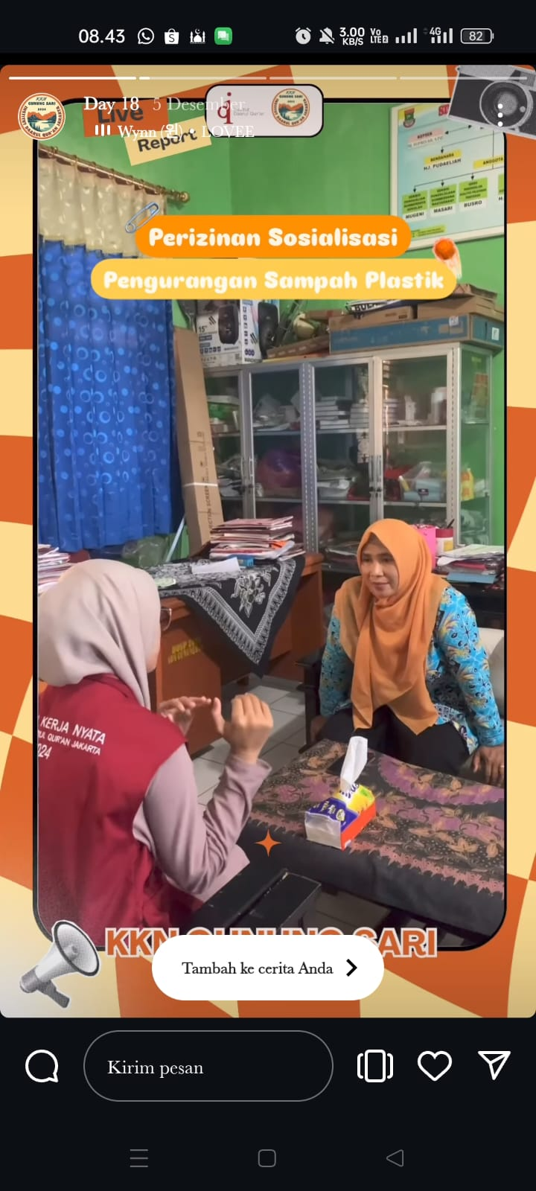
Dalam pengembangan media pembelajaran matematikan, mahasiswa menjelaskan bagaimana langkah dalam merancang media pembelajaran ular tangga yang sudah mereka buat. langkah pertama, guru dapat menentukan tujuan pembelajaran dengan mengidentifikasi materi yang akan dipelajari, yang kedua, guru dapat merancang papan ular tangga sendiri atau dapat juga menggunakan permainan ular tangga yang sudah ada, ketiga, guru membuat kartu soal yang nantinya akan diberikan kepada siswa, keempat guru dapat menentukan sistem reward dan hukuman untuk dapat meningkatkan motivasi belajar siswa, kelima guru dapat menentukan prosedur dalam permainan, supaya permainan dapat berjalan dengan lancar, dan yang terakhir guru dapat menyediakan evaluasi dan umpan balik kepada siswa.
Gambar. 1
Diskusi Pengembangan Media Pembelajaran Ular Tangga

Setelah pelaksanaan pelatihan pembuatan media pembelajaran berbasis permainan ular tangga, siswa yang telah mengikuti kegiatan ini diberikan kesempatan untuk menjelaskan kembali cara penggunaan media tersebut kepada guru kelas IV. Kegiatan ini bukan hanya menjadi ajang praktik, tetapi juga menjadi bentuk nyata dari pembelajaran berbasis partisipasi aktif, di mana siswa tidak hanya menjadi objek belajar, tetapi juga subjek yang mampu menyampaikan kembali pengetahuan yang diperolehnya. Fenomena ini mencerminkan pentingnya pendekatan pembelajaran yang memberdayakan siswa, terutama di jenjang sekolah dasar, di mana rasa percaya diri dan kemampuan komunikasi masih dalam tahap perkembangan.
Langkah pertama dalam pelaksanaan permainan adalah guru menjelaskan prosedur dan aturan main secara rinci kepada siswa. Penjelasan ini mencakup cara bermain, alur permainan, serta konsekuensi yang akan diterima jika siswa tidak dapat menjawab pertanyaan dengan benar. Dalam konteks pembelajaran di sekolah dasar, pemberian aturan dan struktur yang jelas sangat penting untuk menciptakan suasana belajar yang kondusif. Penetapan “hukuman” yang bersifat ringan dan edukatif, seperti menyanyikan lagu atau menjawab pertanyaan tambahan, justru menjadi pemicu semangat dan tantangan yang menyenangkan bagi siswa. Hal ini sejalan dengan kebutuhan anak usia sekolah dasar yang cenderung menyukai aktivitas yang bersifat kompetitif namun tetap dalam suasana yang menyenangkan.
Langkah kedua adalah pembagian siswa ke dalam beberapa kelompok (Hayati, 2023). Pembagian ini dilakukan secara proporsional sesuai dengan jumlah siswa dalam kelas. Setiap kelompok kemudian menunjuk perwakilan secara bergiliran untuk bermain. Strategi pembelajaran berbasis kelompok seperti ini sangat relevan dengan karakteristik siswa sekolah dasar yang sedang berada dalam tahap perkembangan sosial. Mereka belajar bekerja sama, berbagi peran, dan menghargai pendapat teman. Dalam banyak kasus di sekolah dasar, pembelajaran yang terlalu individual sering kali membuat siswa merasa terisolasi atau kurang termotivasi. Oleh karena itu, pendekatan kolaboratif seperti ini menjadi solusi yang efektif untuk meningkatkan keterlibatan siswa secara menyeluruh.
Langkah ketiga adalah menentukan urutan pemain melalui permainan kecil seperti hompimpa atau suit (Utomo & Yuniartuti, 2023). Meskipun tampak sederhana, aktivitas ini memiliki nilai penting dalam membangun suasana yang adil dan menyenangkan. Anak-anak merasa memiliki kendali dan kesempatan yang sama, sehingga mengurangi potensi konflik atau kecemburuan antar teman. Di banyak sekolah dasar, praktik-praktik kecil seperti ini sering diabaikan, padahal justru menjadi kunci dalam membangun iklim kelas yang positif dan demokratis.
Langkah keempat adalah pelaksanaan inti permainan (Pujianto, 2020). Setiap pemain melempar dadu dan melangkah sesuai angka yang muncul. Jika berhenti di kotak bergambar ular, maka pemain harus turun ke kotak sebelumnya; sebaliknya, jika berhenti di tangga, maka pemain naik ke kotak yang lebih tinggi. Mekanisme ini menciptakan dinamika permainan yang tidak monoton dan penuh kejutan. Dalam konteks pembelajaran, elemen kejutan ini mampu menjaga fokus dan antusiasme siswa. Banyak guru di sekolah dasar menghadapi tantangan dalam mempertahankan perhatian siswa selama pembelajaran berlangsung, terutama pada mata pelajaran seperti matematika yang dianggap sulit. Permainan seperti ini menjadi alternatif yang efektif untuk mengatasi kejenuhan tersebut.
Langkah kelima adalah menjawab soal matematika yang sesuai dengan nomor kotak tempat pemain berhenti (Kurniadi, 2021). Siswa diberi waktu 20 detik untuk menjawab, yang melatih mereka berpikir cepat dan tepat. Soal-soal yang disusun sebelumnya telah disesuaikan dengan kompetensi dasar yang sedang dipelajari. Dalam praktiknya, banyak siswa sekolah dasar mengalami kesulitan dalam memahami konsep matematika secara abstrak. Dengan mengaitkan soal ke dalam konteks permainan, siswa dapat belajar secara lebih konkret dan aplikatif. Ini sejalan dengan prinsip pembelajaran kontekstual yang menekankan pentingnya keterkaitan antara materi pelajaran dan pengalaman nyata siswa.
Langkah keenam adalah pemberian bintang prestasi bagi kelompok yang berhasil menjawab dengan benar, dan pemberian hukuman ringan bagi yang salah. Sistem reward and punishment ini dirancang untuk memotivasi siswa tanpa menimbulkan tekanan berlebihan (Istiana, 2023). Di banyak sekolah dasar, motivasi belajar siswa sering kali menurun karena kurangnya variasi dalam metode pembelajaran. Dengan adanya penghargaan simbolik seperti bintang, siswa merasa dihargai dan termotivasi untuk berusaha lebih baik.
Permainan berlangsung hingga salah satu kelompok mencapai garis akhir. Kelompok dengan jumlah bintang terbanyak dinyatakan sebagai pemenang dan diberikan reward sederhana, seperti pujian, stiker, atau kesempatan tampil di depan kelas. Reward ini bukan hanya bentuk apresiasi, tetapi juga strategi untuk membangun rasa percaya diri dan kebanggaan siswa terhadap pencapaiannya. Selama kegiatan berlangsung, mahasiswa yang terlibat dalam pengabdian, bersama dosen pembimbing, turut mendampingi guru dalam memfasilitasi jalannya permainan. Mereka juga memberikan arahan agar guru senantiasa memberikan umpan balik positif kepada siswa, baik yang berhasil menjawab maupun yang belum tepat. Umpan balik yang membangun sangat penting dalam pembelajaran di sekolah dasar, karena anak-anak sangat sensitif terhadap penilaian dan cenderung mudah kehilangan motivasi jika merasa gagal. Kata-kata seperti “Bagus, kamu sudah mencoba” atau “Ayo kita pelajari lagi bersama” dapat memberikan dampak besar terhadap semangat belajar siswa.
Di akhir permainan, guru mengadakan sesi diskusi untuk merefleksikan soal-soal yang telah dimainkan. Sesi ini bertujuan agar siswa dapat memahami kembali materi yang belum dikuasai dan menyadari kesalahan mereka tanpa merasa dihakimi. Bagi guru, momen ini juga menjadi sarana refleksi dan evaluasi terhadap efektivitas media pembelajaran yang digunakan. Dengan membandingkan respons dan pemahaman siswa saat menggunakan media permainan dan saat menggunakan metode ceramah, guru dapat menilai pendekatan mana yang lebih sesuai dengan karakteristik kelas mereka.
Secara keseluruhan, kegiatan ini menunjukkan bahwa media pembelajaran berbasis permainan tradisional seperti ular tangga tidak hanya mampu meningkatkan pemahaman siswa terhadap materi matematika, tetapi juga menciptakan suasana belajar yang lebih hidup, kolaboratif, dan bermakna. Dalam konteks pendidikan dasar saat ini, di mana tantangan seperti kejenuhan belajar, kurangnya motivasi, dan dominasi metode konvensional masih sering terjadi, pendekatan seperti ini menjadi angin segar yang layak untuk terus dikembangkan.
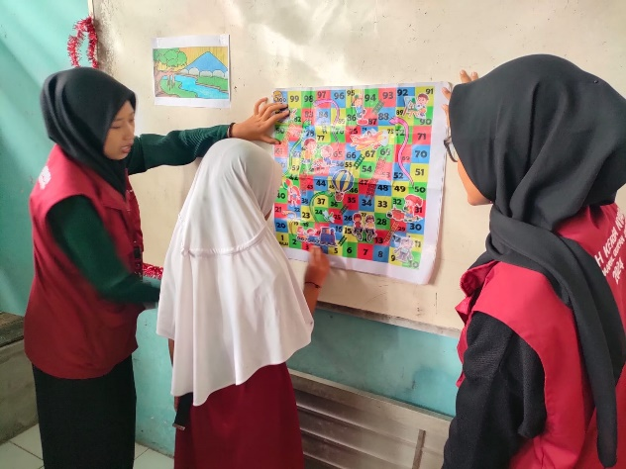
Gambar. 2
Praktik Media Permainan Ular Tangga Terhadap Siswa
Pelaksanaan pelatihan pengembangan permainan tradisional ular tangga sebagai media pembelajaran matematika di kelas 4 SDN Gunung Sari menunjukkan hasil yang positif dalam meningkatkan minat dan pemahaman siswa terhadap materi matematika. Selama implementasi, siswa terlihat antusias dan lebih aktif berpartisipasi dalam proses pembelajaran. Permainan ular tangga yang dimodifikasi dengan soal-soal matematika berhasil menciptakan suasana belajar yang interaktif dan menyenangkan. Hal ini sejalan dengan temuan yang menyatakan bahwa permainan tradisional dapat digunakan sebagai media dalam menyampaikan materi pembelajaran matematika di sekolah dasar (Rahmadhani, 2022).
Penerapan permainan tradisional sebagai media pembelajaran dapat menarik minat semangat belajar peserta didik agar tidak jenuh dalam mempelajari materi matematika di dalam kelas. Dengan pelatihan ini, guru merasa lebih percaya diri untuk mengintegrasikan media pembelajaran inovatif ke dalam kegiatan belajar mengajar. Penggunaan permainan tradisional ular tangga ini tidak hanya relevan untuk materi matematika, tetapi juga memungkinkan untuk diadaptasi dalam mata pelajaran lain. Selain itu, penggunaan permainan tradisional dalam pembelajaran matematika dapat memberikan variasi pembelajaran agar tidak monoton dan membosankan, memvisualisasikan konsep matematika yang abstrak menjadi lebih konkret, serta menjadikan pembelajaran lebih efektif dan efisien (Ulya, 2017).
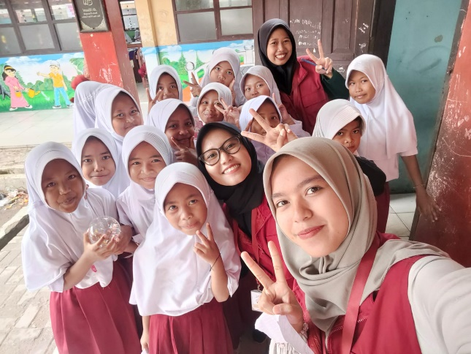
Gambar. 3
Antusias siswa siswi terhadap kegiatan belajar sambil bermain

Dari segi hasil belajar, terdapat peningkatan nilai rata-rata siswa setelah penerapan media ular tangga dibandingkan dengan sebelum penggunaannya. Ini menunjukkan bahwa siswa tidak hanya menikmati proses belajar, tetapi juga memperoleh pemahaman yang lebih baik terhadap materi yang diajarkan. Selain itu, permainan ini mendorong kerjasama antar siswa, karena mereka bermain dalam kelompok dan saling membantu dalam menyelesaikan soal-soal yang ada. Menurut sumber lain, permainan tradisional dapat meningkatkan kemampuan berhitung siswa (Muhsinatun, 2019). Selain aspek akademis, integrasi permainan tradisional dalam pembelajaran juga membantu melestarikan budaya lokal. Siswa tidak hanya belajar matematika, tetapi juga mengenal dan menghargai warisan budaya melalui permainan tradisional. Dengan demikian, penggunaan permainan tradisional seperti ular tangga dalam pembelajaran matematika memberikan manfaat ganda, baik dalam meningkatkan kualitas pendidikan maupun dalam pelestarian budaya (Mulyatna et al., 2020).
Berdasarkan analisis pembahasan di atas, menggambarkan kontribusi nyata dalam pengembangan media pembelajaran berbasis permainan tradisional, meningkatkan motivasi belajar siswa, serta memperkaya metode pengajaran matematika di SD Negeri Gunung Sari. Penelitian ini juga menjadi langkah awal dalam mendorong integrasi budaya lokal dengan pendekatan pembelajaran modern yang menyenangkan dan efektif

KESIMPULAN
Pelatihan pengembangan permaianan tradisional di SD Negeri Gunung Sari oleh mahasiswa KKN tidak hanya meningkatkan minat dan motivasi belajar siswa, tetapi juga membantu guru dalam memodifikasi permainan tradisionan ini, khususnya dalam permainan ular tangga yakni dengan menambahkan soal soal matematika sesuai dengan materi yang di ajarkan, sehingga siswa dapat belajar sambil bermain. Intraktivitas yang ditawarkan permainan ini membuat siswa menjadi lebih aktif dalam proses pembelajaran dan mampu menerapan konsep konsep matematika secara praktis.
Dengan memodifikasi permainan ular tangga menggunakan soal-soal matematika, pembelajaran menjadi lebih menarik, interaktif, dan efektif, sehingga meningkatkan minat, pemahaman, dan hasil belajar siswa. Selain itu, pelatihan ini juga meningkatkan kemampuan guru dalam menggunakan media pembelajaran inovatif, yang tidak hanya relevan untuk matematika tetapi juga dapat diaplikasikan pada mata pelajaran lain. Permainan ular tangga sebagai media pembelajaran tidak hanya membantu memvisualisasikan konsep matematika yang abstrak menjadi lebih konkret, tetapi juga mendorong kerjasama antarsiswa dan memperkuat integrasi budaya lokal dalam pendidikan. Dengan demikian, pendekatan ini memberikan manfaat ganda, yakni memperbaiki kualitas pembelajaran sekaligus melestarikan permainan tradisional.

UCAPAN TERIMA KASIH
Dengan penuh rasa hormat dan syukur, kami, segenap mahasiswa dan civitas akademika Institut Daarul Qur’an Jakarta, menyampaikan apresiasi dan terima kasih yang sebesar-besarnya kepada SD Negeri Guneung Sari, Kecamatan Mauk, Kabupaten Tangerang, Banten, atas sambutan hangat dan kesempatan yang telah diberikan kepada kami untuk melaksanakan program Pengabdian kepada Masyarakat di lingkungan sekolah ini. Kami sangat menghargai keterbukaan, semangat kolaboratif, serta antusiasme luar biasa yang ditunjukkan oleh para guru, staf, dan siswa-siswi SD Negeri Guneung Sari selama kegiatan berlangsung. Kehadiran kami disambut dengan penuh kehangatan, yang menjadikan pengalaman ini begitu berkesan dan bermakna.
Program ini tidak hanya menjadi wadah bagi kami untuk berbagi ilmu dan pengalaman, tetapi juga menjadi ajang pembelajaran yang mendalam dalam menumbuhkan kepedulian sosial serta mempererat hubungan kemitraan antar lembaga pendidikan. Kami berharap kegiatan ini dapat memberikan manfaat nyata bagi seluruh pihak dan menjadi awal dari kerja sama yang lebih erat di masa yang akan datang. Sekali lagi, kami ucapkan terima kasih atas segala bentuk dukungan dan kepercayaan yang telah diberikan. Semoga Allah SWT senantiasa melimpahkan keberkahan atas setiap langkah kita dalam upaya mencerdaskan generasi penerus bangsa.

DAFTAR PUSTAKA
Ary, F., & Muaini, M. (2025). Analisis Faktor-Faktor Yang Mempengaruhi Rendahnya Minat Belajar Siswa Pada Mata Pelajaran Matematika Di Kelas VI SD Negeri Aik Berik Kecamatan Batukliang Kabupaten Lombok Tengah Tahun Ajaran 2024/2025. Jurnal Pendidikan, Sains, Geologi dan Geofisika (GeoScienceEd Journal), 6(2), 1008-1013.
Efendi, R. N., & Nugraha, U. (2024). Analisis kebutuhan pengembangan modul elektronik matematika berbasis discovery learning. Jurnal Pendidikan Tematik Dikdas, 9(1), 17-24.
Firdaus, I., Hidayati, R., Hamidah, R. S., Rianti, R., & Khotimah, R. C. K. (2023). Model-model pengumpulan data dalam penelitian tindakan kelas. Jurnal Kreativitas Mahasiswa, 1(2), 105-113.
Hariyadi, A., Rasyid, A., Rondli, W. S., Ismaya, E. A., Santoso, D. A., Najikhah, F., & Syaffuddin, M. (2024). Permainan Tradisional Ular Tangga dalam Meningkatkan Kemampuan Berhitung di SD Kudus. Scientia, 3(2), 410–415. https://doi.org/10.51773/sssh.v3i2.335
Hayati, M., Nurmawanti, I., & Makki, M. (2023). Model Problem Based Learning Dalam Meningkatkan Kemampuan Berhitung Perkalian dan Pembagian Siswa Sekolah Dasar. Jurnal Educatio FKIP UNMA, 9(4), 2036-2042.
Istiana, D. (2023). Implementasi Reward dan Punishment dalam Meningkatkan Motivasi Belajar PAI pada Siswa SMP Negeri 1 Sekampung Udik Lampung Timur (Doctoral dissertation, IAIN Metro).
Kurniadi, G. (2021). Penggunaan Media Permainan Edukatif “Ular Tangga Matematika” Untuk Meningkatkan Motivasi Belajar Siswa Kelas VI SD. Koordinat Jurnal MIPA, 2(1), 31-36.
Muhsinatun. (2019). Permainan Tradisional Pathilan Dalam Pembelajaran Matematika: Studi Eksperimen Di SD Muhammadiyah Purwosari Girimulyo, Kulonprogo. 225.
Mulyatna, F., Nurrahman, A., & Seruni. (2020). Pembelajaran Matematika Sd / Mi Yang Inovatif Melalui Permainan Bekel dan Kelereng. Jurnal Pengabdian Community, 2(2), 52–58.
Nugrahani, R., & Rupa, J. S. (2017). Media Pembelajaran Berbasis Visual Berbentuk Permainan Ular Tangga Untuk Meningkatkan Kualitas Belajar Mengajar Di Sekolah Dasar. Lembaran Ilmu Kependidikan, 36(1), 35–44.
Pujianto, E. (2020). Analisis Deskripsi Pembelajaran Matematika Melalui Permainan Ular Tangga. Eduscotech, 1(2), 1-10.
Rahmadhani, E. (2022). Etnomatemathematics dan Permainan Tradisional dalam Pendidikan Matematika. Jurnal Pembelajaran Matematika Inovatif, 5(1), 81–94. https://doi.org/10.22460/jpmi.v5i1.81-94
Rizkyta, N. A., Zirhannudin, M., Fuadah, N. T., & Jayanti, M. D. (2024). Pelatihan Pembuatan dan Media Pembelajaran Ular Tangga Matematika LOGIKA pada Komunitas GEMAPEDIA. 4(2), 188–196.
Susanti, Y. (2020). Penggunaan Strategi Murder Dalam Pembelajaran Matematika Di Sekolah Dasar. Jurnal Pendidikan Dan Sains, 2(2), 180–191. https://ejournal.stitpn.ac.id/index.php/bintang
Ulya, H. (2017). Permainan tradisional sebagai media dalam pembelajaran matematika. Prosiding Seminar Nasional Pendidikan, 6, 371–376.
Utomo, N. R., & Yanuartuti, S. (2023). Perwujudan Permainan Tradisional Petak Umpet Melalui Karya Tari Skit. Solah, 9(1), 1-13.
Yestiani, D. K., & Zahwa, N. (2020). Peran Guru dalam Pembelajaran pada Siswa Sekolah Dasar. Fondatia, 4(1), 41–47. https://doi.org/10.36088/fondatia.v4i1.515
Yudiana, I. K. E., Aprilianti, N. L. G. E. P., Novianti, N. K. E., Natania, K. R., Diantari, N. W. F., & Mofu, E. L. (2024). Ultrang dan Numerasi Siswa. Nilacakra.

